Nombre……………………………………………………..curso……………….fecha…………………………………
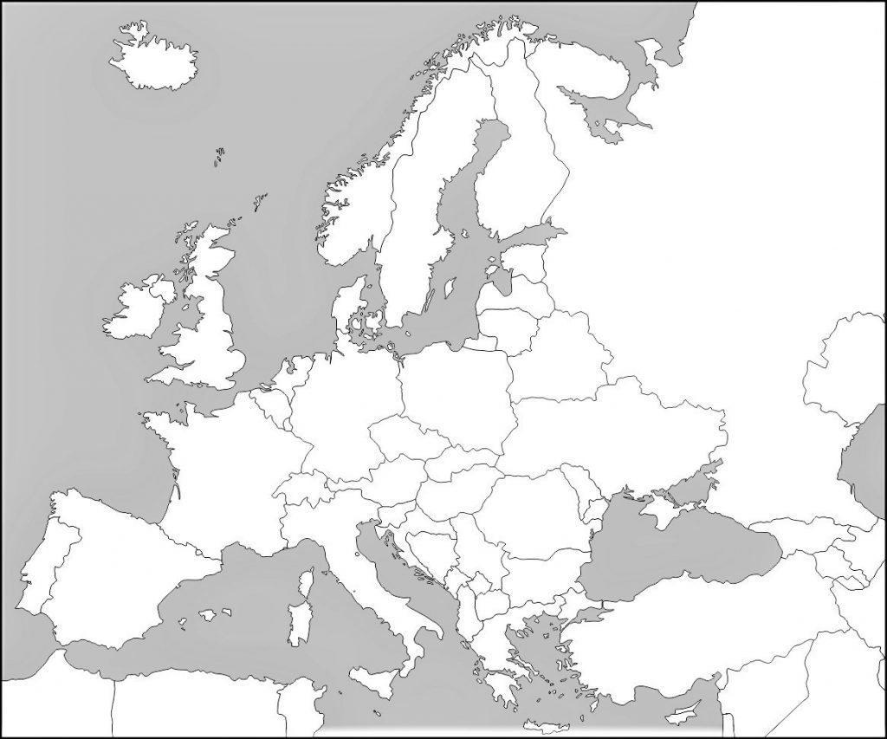
- Coloca una estrella en cada país de la Unión Europea

